Хореографический ансамбль «Liri dance» («Лири денс»)
Муниципального бюджетного учреждения дополнительного образования «Каратузская детская школа искусств»
Руководитель: Кошелькова Мария Александровна

Хореографический ансамбль «Liri dance» образовался в 2017 году, который стремительно развивается, год от года приобретает профессионализм и творческий опыт, покоряя зрителей яркими, интересными постановками.
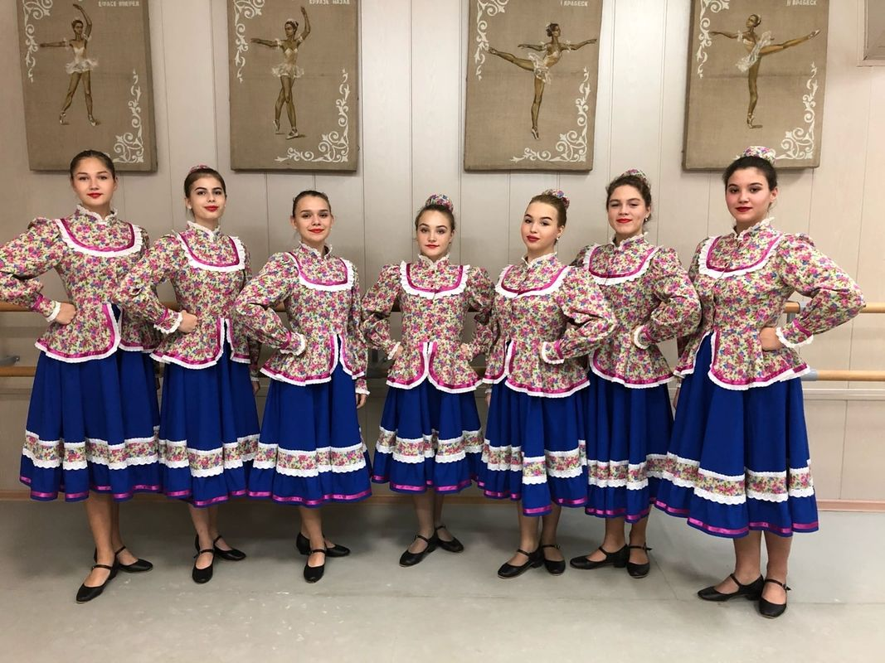
Хореографический ансамбль «Liri dance» МБУ ДО «Каратузская ДШИ»

Благодаря педагогическому мастерству, неиссякаемой энергии, энтузиазму руководителя и таланту учащихся, хореографический ансамбль завоевал любовь и популярность не только у жителей района, но и за его пределами. Коллектив достойно представляет свое творчество в различных концертах, фестивалях, культурных акциях. Участников ансамбля приглашают на мероприятия не только с творческими номерами, но и в качестве актёров, ведущих, event-менеджеров и координаторов молодежных проектов.
Репертуар хореографического ансамбля «Liri dance» разнообразен. Ребята работают в народно-сценическом, бальном, эстрадном, современном жанрах.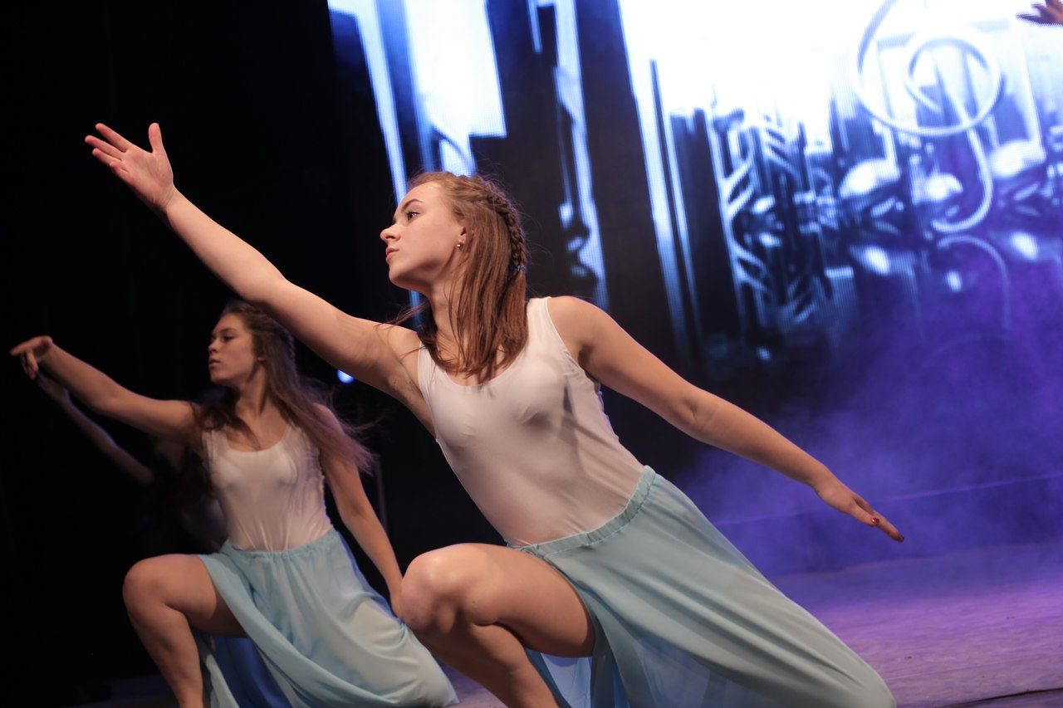

Хореографический ансамбль «Liri dance» участники XIV регионального инфраструктурного молодежного проекта «Новый фарватер»

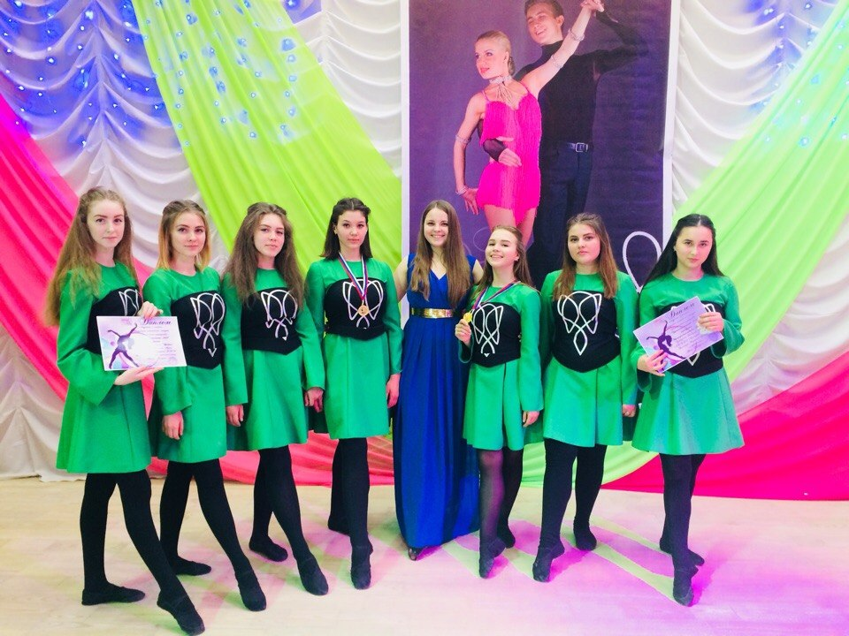
Хореографический ансамбль «Liri dance» лауреаты I степени открытого фестиваля – конкурса хореографического мастерства
«Хрустальный башмачок – 2018»

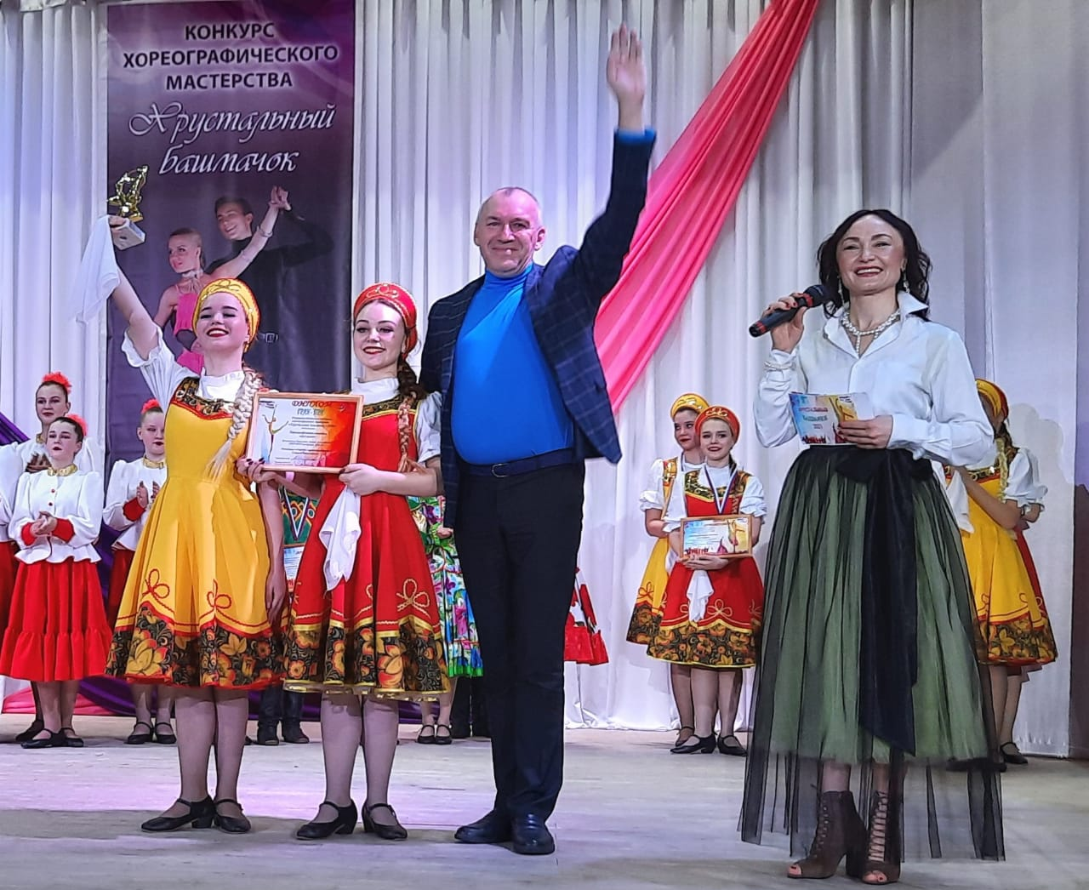
Хореографический ансамбль «Liri dance» обладатели диплома ГРАН - ПРИ открытого фестиваля – конкурса хореографического мастерства
«Хрустальный башмачок – 2021»

Хореографический ансамбль «Liri dance» вместе со своим руководителем принимает активное участие в Краевой олимпиаде народного творчества. Членами жюри неоднократно отмечался высокий профессиональный уровень исполнительского мастерства воспитанников Марии Александровны.
В 2019 году участники ансамбля «Liri dance» стали лауреатами II и III степени межрегионального фестиваля - конкурса детских хореографических коллективов «Плясица» в пгт. Шушенском. А в 2021 году лауреатами I и II степени, конкурсное выступление вызвало большой интерес и признание у жюри за стремление к профессиональному мастерству.
В течение шестнадцати лет в Каратузском районе проходит традиционный фестиваль детского самодеятельного творчества «Волшебные жемчужинки», в котором хореографический ансамбль ежегодно участвует.
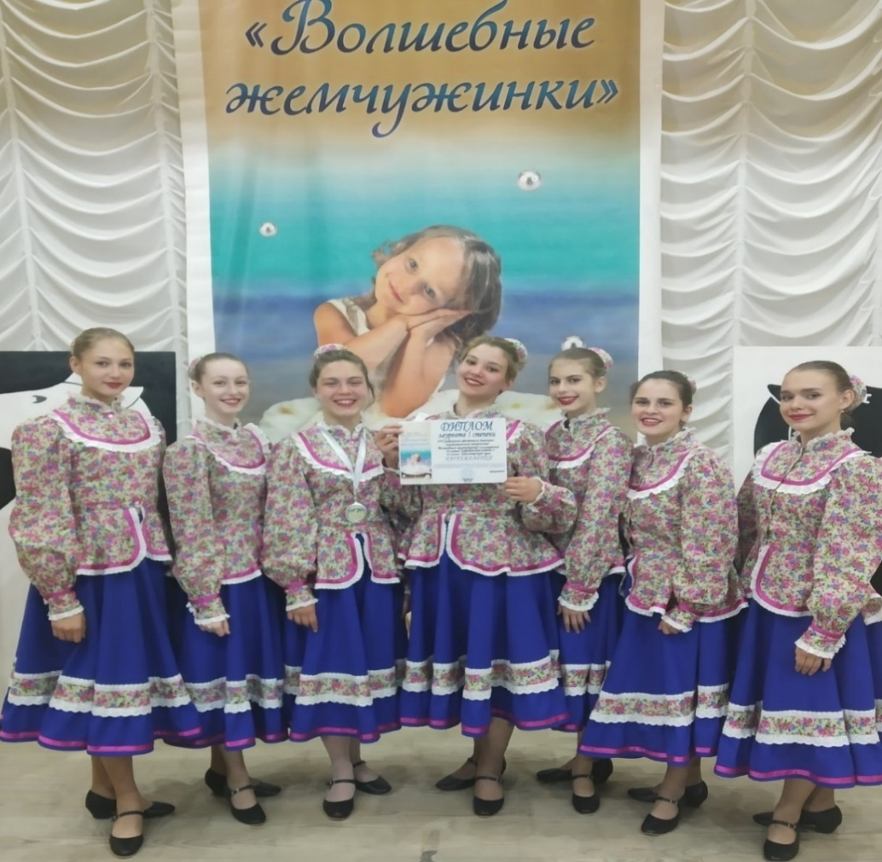
Хореографический ансамбль «Liri dance» лауреаты I степени
XVI районного фестиваля детского самодеятельного творчества «Волшебные жемчужинки – 2019»

Кроме этого, ансамбль принимает участие в ежегодном фестивале военной музыки «Мое Отечество». Фестиваль проводится в преддверии Дня Победы, и в нем принимают участие учащиеся всех отделений школы искусств, исполняя музыку военного времени, хореографические номера, вокальные произведения о войне. Фестиваль популярен среди жителей района и имеет своих постоянных поклонников.

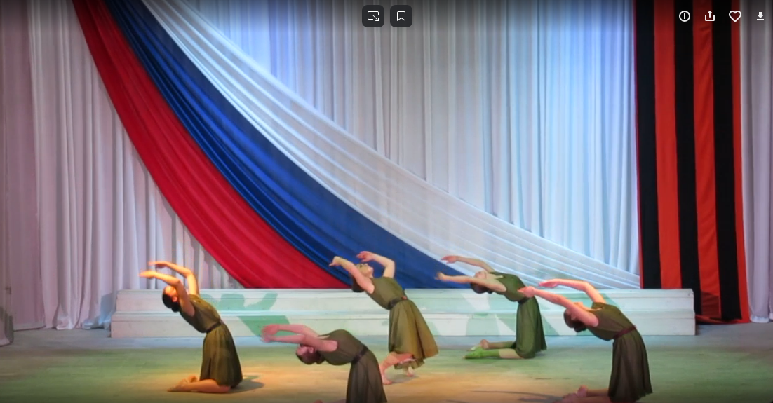
Хореографический ансамбль «Liri dance» на фестивале военной музыки
«Мое Отечество»
В целях формирования информационной культуры подрастающего поколения, ранней профориентации, осуществления поддержки личности каждого танцующего ребенка школы искусств и всего Каратузского района, оказания практической помощи в раскрытии его потенциала, Мария Александровна является инициатором межведомственного взаимодействия учреждений культуры для проведения методических и практических встреч хореографов Каратузского района с преподавателями ведущих учреждений Красноярского края в области хореографии. Ежегодно в Каратузской ДШИ проводятся открытые мастер – классы по хореографии:
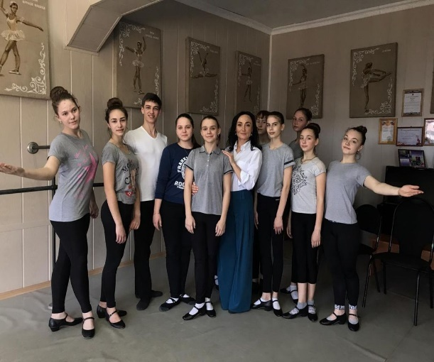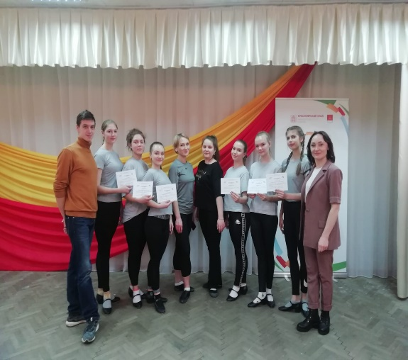
Мастер - классы от преподавателей Красноярского хореографического колледжа

В рамках социально - культурного маршрута «Енисейский экспресс» ансамбль принял участие в мастер - классе по хореографии от участника шоу «Танцы», руководителя школы танцев ZION в г. Красноярске - Заура Дзахоева

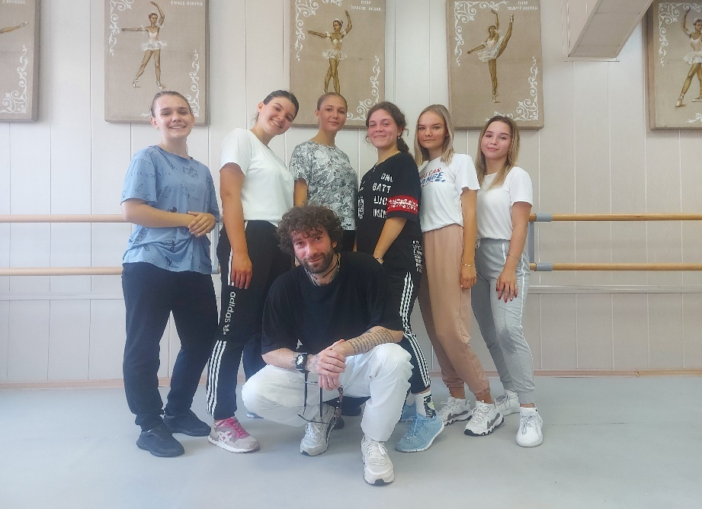
Мастер - класс по хореографии от Заура Дзахоева

Каратузскую ДШИ пос

Системное обучение и ответственное отношение к делу позволяют коллективу достигать высоких результатов в творчестве. За активное участие коллектива в жизни села и района, большой вклад в развитие культуры, активное участие в подготовке и реализации совместных культурных проектов, качественную подготовку лауреатов конкурсов, хореографический ансамбль «Liri dance» и их руководитель – М.А. Кошелькова неоднократно награждались дипломами и благодарственными письмами.
- Диплом лауреата I степени открытого фестиваля – конкурса хореографического мастерства «Хрустальный башмачок – 2018», 2018 г.
- Диплом лауреата III степени открытого фестиваля -конкурса хореографического мастерства «Хрустальный башмачок – 2018», 2018 г.
- Благодарственное письмо за участие в открытом фестивале – конкурсе хореографического мастерства «Хрустальный башмачок - 2018», 2018г.
- Благодарственное письмо за участие в молодежном патриотическом фестивале «Спасибо Деду за Победу», 2018 г.
- Почетная грамота победителю школьного конкурса «Пять звезд - 2018» в номинации «Лучший хореограф», 2018 г.
- Диплом участника Краевой олимпиады народного творчества, 2019 г.
- Диплом лауреата II степени за успешное выступление на IX межрегиональном фестивале - конкурсе детских хореографических коллективов «Плясица -2019».
- Диплом лауреата III степени за успешное выступление на IX межрегиональном фестивале - конкурсе детских хореографических коллективов «Плясица -2019».
- Благодарность за участие в праздничном концерте «Мы – поколение танцы», посвященного празднованию юбилейных дат: 55 – летие Каратузской детской школы искусств, 95 – летие Каратузского района, 85 – летие Красноярского края», 2019 г.
- Диплом лауреата I степени XVI районного фестиваля детского самодеятельного творчества «Волшебные жемчужинки», посвященного 95 – летию Каратузского района и 85 – летию Красноярского края, 2019 г.
- Благодарственное письмо за участие в XVI районном фестивале детского самодеятельного творчества «Волшебные жемчужинки», посвященного 95 – летию Каратузского района и 85 – летию Красноярского края, 2019 г.
- Благодарственное письмо за активное участие в вечернем концерте, посвящённому 9 мая «Спасибо Деду за Победу», 2019 г.
- Благодарственное письмо за качественную организацию и проведение соревнований отборочного тура территориальной зоны «Юг» XIII Спартакиады Совета муниципальных образований Красноярского края, 2019 г.
- Благодарственное письмо участнику мастер - класса «Хореографическое искусство» творческой смены для детей сферы культуры и искусства «Школа новых возможностей» в рамках летней оздоровительной кампании, 2019 г.
- Благодарственное письмо за участие в концерте «Музыкальные жемчужины Красноярского края» в рамках проекта «Юбилейный экспресс» под девизом «Талантами сильна моя земля», посвященного 95 – летию Каратузского района, 85 – летию Красноярского края, 55 – летию Каратузской детской школы искусств, 2019 г.
- Благодарственное письмо за активное участие в мероприятиях, посвященных реализации проекта районного Совета депутатов «Гордость района – люди труда», посвященное 95 – летию Каратузского района,
2019 г.
- Диплом победителя районного онлайн - фестиваля молодежного творчества, 2020 г.
- Диплом III степени открытого краевого конкурса любительских хореографических коллективов им. М.С. Годенко, 2020 г.
- Диплом участника открытого краевого конкурса любительских хореографических коллективов им. М.С. Годенко, 2020 г.
- Диплом лауреата I степени X межрегионального фестиваля - конкурса детских хореографических коллективов «Плясица - 2021», 2021 г.
- Диплом лауреата II степени X межрегионального фестиваля - конкурса детских хореографических коллективов «Плясица - 2021», 2021 г.
- Диплом ГРАН-ПРИ открытого фестиваля - конкурса хореографического мастерства «Хрустальный башмачок -2021», 2021 г.
- Диплом лауреата I степени открытого фестиваля - конкурса хореографического мастерства «Хрустальный башмачок -2021», 2021 г.
- Диплом лауреата II степени открытого фестиваля - конкурса хореографического мастерства «Хрустальный башмачок -2021», 2021 г.
- Благодарственное письмо за участие в открытом фестивале - конкурсе хореографического мастерства «Хрустальный башмачок -2021», 2021 г.
- Благодарственное письмо за активное участие в творческой жизни Каратузского района в 2020 - 2021 учебном году. Высокие результаты в конкурсной и концертной деятельности, стремление к профессиональному мастерству и любовь к искусству, 2021 г.

